МОСКОВСКИЙ ГОСУДАРСТВЕННЫЙ ТЕХНИЧЕСКИЙ
УНИВЕРСИТЕТ ГРАЖДАНСКОЙ АВИАЦИИ

Отраслевая олимпиада по математике для школьников

11 класс, 13 мая 2008 года, Вариант 1

1. Можно ли замостить без пропусков клетчатую доску фигурками указанного вида (состоящими из нескольких клеточек размера ) так, чтобы фигурки не накладывались и не выступали за пределы доски и чтобы была использована по крайней мере одна фигурка каждого вида? | 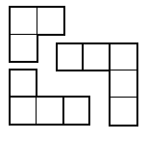
2. Коля Кляксин решал уравнение с параметром. В одном из разбираемых им случаев Коля получил следующее уравнение:
 | .
К сожалению, Коля поставил кляксу на своё решение, и под кляксой полностью исчезло число, стоящее перед . Можно ли однозначно восстановить это число лишь по указанной строчке, зная, что это уравнение имеет ровно одно решение?
3. В равенстве

tg(МГТУ) + sin(ГА) = cos(МГТУГА)

под русскими буквами понимается одна из цифр от 0 до 9, причём одинаковым буквам соответствуют одинаковые цифры, разным буквам соответствуют разные цифры. Возможно ли такое равенство?
4. Бисквитный торт при виде сверху имеет вид полукруга с квадратом. Торт сверху и с боков облит шоколадом. Как разделить торт на 5 человек так, чтобы каждому досталось одинаковое количество бисквита и одинаковое количество шоколада? | 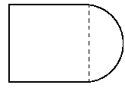  Вид торта сверху.
5. Любительница цветов и математики Катя Умникова выяснила, что форму её клумбы с тюльпанами можно задать условиями
где координаты и заданы в метрах.
Найдите периметр клумбы Кати с точностью до метра.
6. Почтальон Печкин решил обучить кота Матроскина и Шарика почтовому делу. На почте имеются три ящика для писем – один для писем, пришедших в Простоквашино, один для писем в Город, а один для писем на Курорт.
Почтальон Печкин положил на стол 6 писем и сказал, что 2 письма в Простоквашино, 2 – в Город, 2 – на Курорт и попросил друзей положить письма в правильные ящики. Но тут подлетел галчонок и перетаскал письма по ящикам так, что в каждом ящике оказалось по 2 письма. Почтальон Печкин взглянул в ящики и сказал, что лишь одно письмо на Курорт лежит на своём месте.
Тогда кот Матроскин взял по одному письму из каждого ящика и положил их в ящики так, что в каждом ящике снова оказалось по 2 письма. Почтальон Печкин сказал, что теперь 4 письма лежат на своих местах. После этого Шарик взял по 1 письму из двух ящиков и поменял их местами, на что Печкин сказал, что в двух ящиках письма лежат совсем неверно.
Вдруг пришёл дядя Фёдор. Почтальон Печкин рассказал ему как проходит обучение друзей, как они перекладывали письма и попросил помочь им. А дядя Фёдор подумал над тем, что ему сообщил Печкин, подошёл к ящикам и не глядя переложил письма. Почтальон Печкин посмотрел и был очень удивлён, так как все письма лежали на своих местах.
Как дяде Фёдору удалось это сделать?

Ответы к олимпиадному варианту по математике

1. Можно.

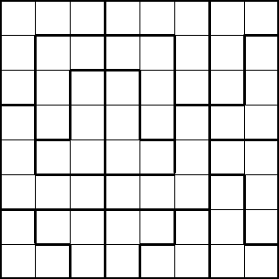

2. Нельзя. .
3. Возможно. Например, М=1, Г=9, Т=3, У=5, А=0.
tg(1935) + sin(90) = cos(193530).

4. Возможно.

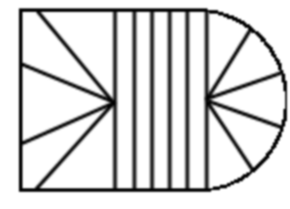
Каждому дается три куска, по одному из каждой части. В левой части периметр полу квадрата разделен на пять равных частей. Средняя часть разделена на пять равных полосок. Правый полукруг разделен на пять равных частей за счет деления на равные части полуокружности.
5. 36.

6. Дядя Федор поменял местами письма из ящиков в Город и в Простоквашино.

